С начала года водные спасатели Москвы 554 раза обеспечивали безопасность городских мероприятий
15.12.2021
С начала года водные спасатели Москвы 554 раза обеспечивали безопасность городских мероприятий
Московские спасатели на воде дежурили в усиленном режиме в новогодние праздники, День города столицы, контролировали пожарную безопасность во время запуска фейерверков на специальных площадках. Зимой спасатели привлекались для дежурства в местах заплывов любителей зимнего плавания.
Кроме того, в этом году сводными группировками поисково-спасательных станций ГКУ "МГПСС" обеспечена безопасность проведения 48 соревнований.
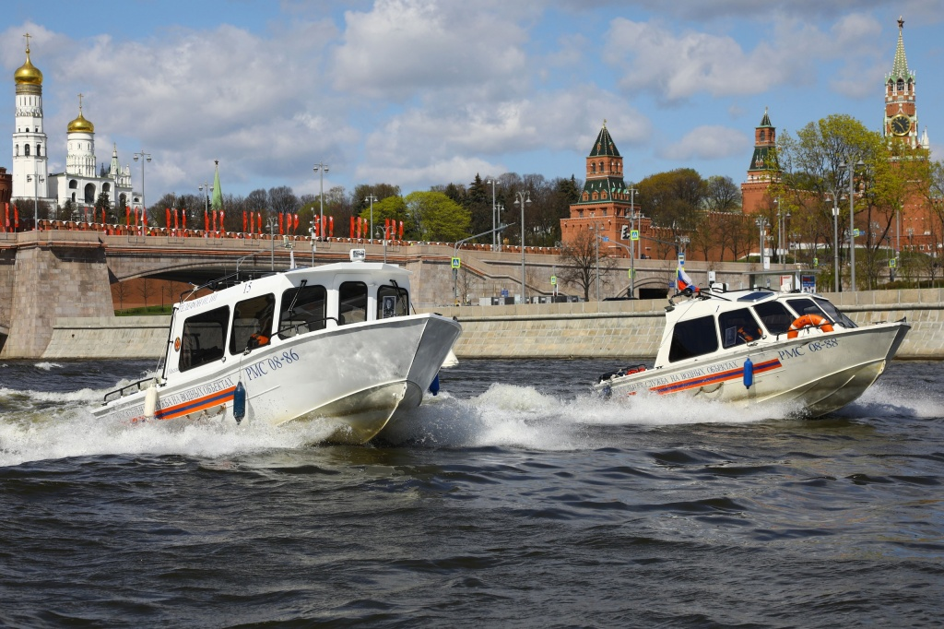

Адрес страницы: http://mgpss.mos.ru/presscenter/news/detail/10473947.html
ГКУ «Московская городская поисково-спасательная служба на водных объектах»

